TALLER DE INSTALACIÓN LOCAL DE UN SERVIDOR DE MONGODB

|  |  |  |  |
| --- | --- | --- | --- |
| **Elaborado por:** | Juan Carlos Manjarres B. | **No. de Versión:** | 1.1 |
| **Revisado por:** |  | **Fecha de revisión:** | 23/07/2023 |
| **Aprobado por:** |  | **Fecha de Aprobación:** |  |

Software requerido: Virtual Box 7 o superior, MongoDb Compass, Putty

**Objetivos**

Aprender a instalar MongoDb 6.0 en ambiente Linux

Importar un archivo json en una base de datos usando MongoDb Compass

**Introducción**

Este laboratorio se divide en tres secciones:

1. Creación de una máquina virtual en Virtual Box 7 con Ubuntu Server 22.10

2. Instalación de un servidor de MongoDb 6.0

3. Importar un archivo json en una base de datos MongoDb utilizando Compass

**Antes de empezar**

Para el desarrollo del laboratorio se debe crear una estructura de carpetas como la siguiente:

Puede crear esta estructura de carpeta en el disco local “C” o en cualquier otra unidad de disco que disponga de al menos 10GB de espacio en disco.

# 1. CREACIÓN DE UNA MAQUINA VIRTUAL CON UBUNTU SERVER 22.10 EN VIRTUAL BOX 7

## 1.1 Prerrequisitos

Imagen vdi de Virtual Box con Linux Ubuntu Server 22.10. Se descarga del siguiente enlace:

<https://www.osboxes.org/ubuntu-server/>

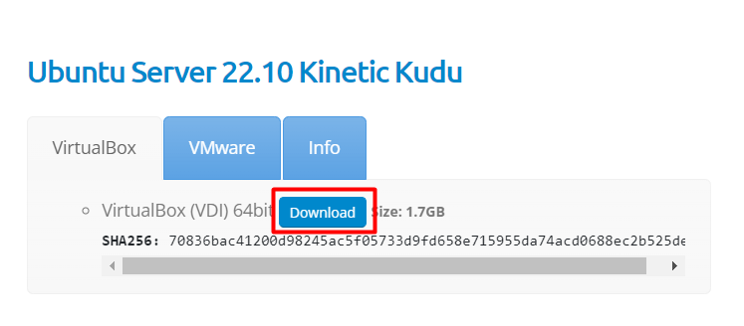

## 1.2 Crear una máquina virtual en Virtual Box con la imagen descargada

En el explorador de archivos de Windows buscar la imagen de Virtual Box descargada y descomprimirla en la carpeta “VM\DiscosVDI\CursoMongoDb”

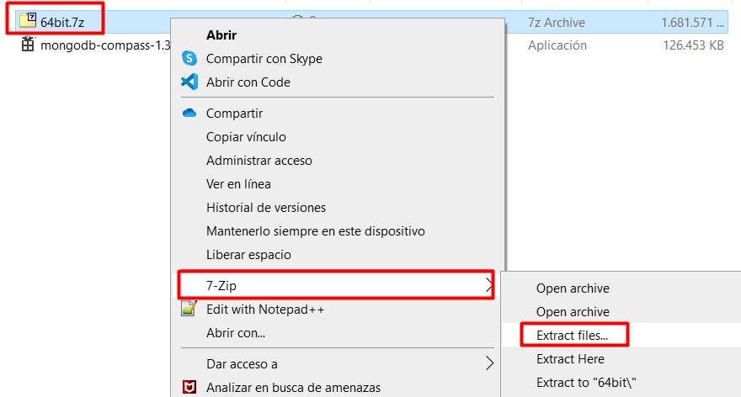

Desmarcar la casilla debajo de la caja con la etiqueta “Extract to”. Seleccionar “No pathnames” en la lista desplegable debajo de la etiqueta “Path mode”

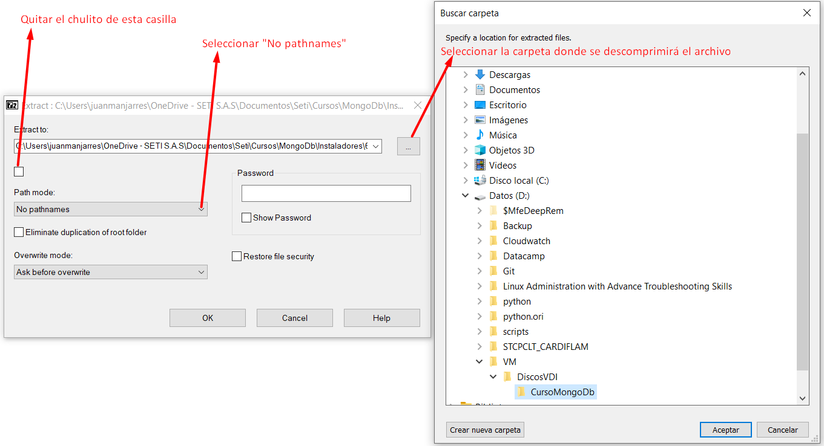

Por último, dar clic en el botón “Ok”. Al finalizar el proceso en el explorador de Windows debe aparecer el archivo descomprimido correspondiente a la imagen vdi de Ubuntu Server 22.10

Ahora se procede a crear una maquina virtual. Se debe abrir el Virtual Box

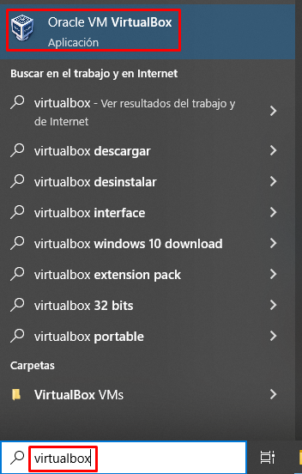

Clic en el botón “Nueva”

Debe aparecer una ventana donde se establecen las propiedades de la nueva máquina virtual. En “Nombre” escribir “CursoMongoDb”. En “Tipo” seleccionar Linux y en “Versión” seleccionar “Ubuntu (64-bit)”

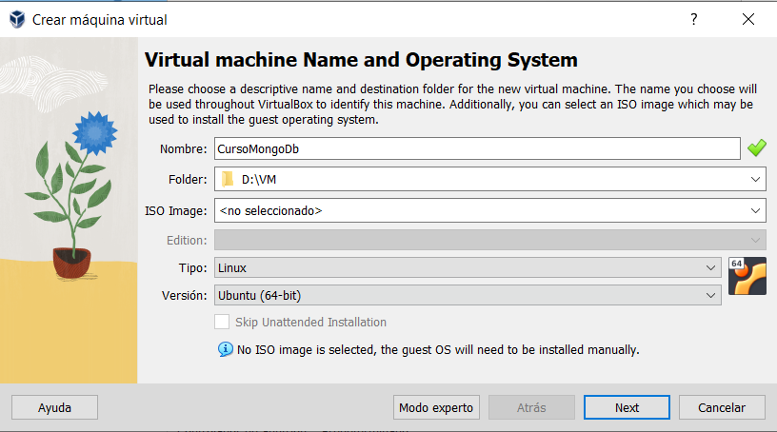

En “Folder” se debe desplegar la lista y seleccionar la opción “Otro…” aparece una ventana tipo explorador donde debe seleccionar la carpeta “C:\VM”

Dar clic en el botón “Next”. En este paso se establece la cantidad de memoria RAM que puede consumir la maquina virtual. Escribir “2048” o puede usar el control deslizante para hacerlo. Luego clic en “Next”

Este paso es muy importante. Se debe especificar que, en lugar de crear una unidad de disco nueva, se va a usar una unidad que ya está creada. Seleccionar “Use an existing virtual Disk file”. Dar clic en el icono del folder ubicado a la derecha. Se abre una ventana con el titulo “Selector de disco duro”; clic en el botón “Añadir” el cual abre una ventana tipo explorador. Buscar la carpeta “VM\DiscosVDI\CursoMongoDb” y dar clic en el archivo “Ubuntu Server 22.10 (64bit).vdi”

Ahora debe aparecer en la parte inferior de la ventana “Selector de disco duro” una nueva unidad de nombre “Ubuntu Server 22.10 (64-bit).vdi 500.00 GB”. Seleccionarla y dar clic en el botón “Choose”

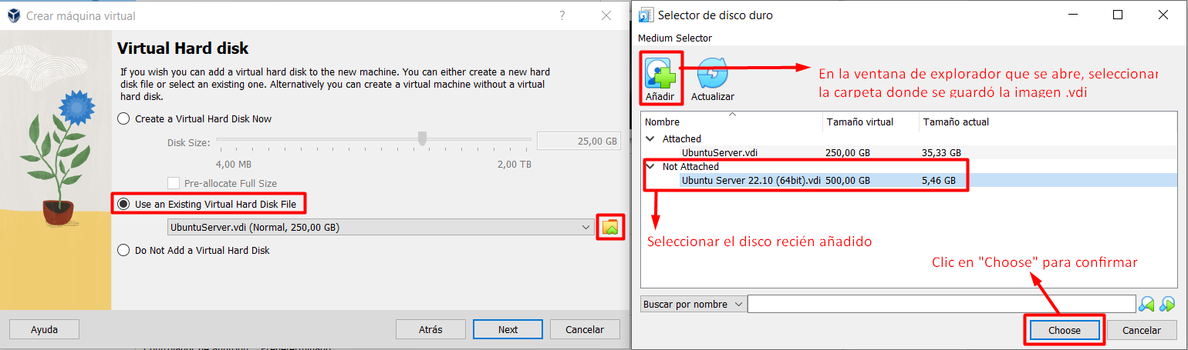

Al dar clic en el botón “Next” debe mostrar algo como esto:

Dar clic en el botón “Terminar” para crear la máquina virtual.

**Configuración de la red en maquinas con restricciones de seguridad**

Por defecto, Virtual Box crea las maquinas con un tipo de adaptador de red “NAT” el cual requiere configurar propiedades avanzadas para poder establecer una conexión a través de un cliente SSH.

En maquinas con restricciones de seguridad que pueden impedir el trafico entre la maquina virtual y el anfitrión vamos a usar el adaptador de red “NAT” que son las siglas de Network Address Translation. En pocas palabras para poder comunicarnos con la máquina virtual debemos un mapeo de puertos entre maquina anfitrión (es decir nuestra maquina Windows) y la máquina virtual.

En la siguiente sección donde se explica como obtener la ip de la máquina virtual se muestra como realizar el redireccionamiento de puertos.

**Configuración de la red en computadores sin restricciones de seguridad**

El siguiente paso consiste en cambiar el adaptador de red de la maquina virtual recién creada. Para lograrlo, seleccionar la máquina de nombre “CursoMongoDb” y luego dar clic en el botón “Configuración”. En la ventana emergente que se muestra, seleccionar en el panel de la izquierda “Red” a continuación de la lista desplegable en “Conectado a:” seleccionar “Adaptador puente” como se muestra en la siguiente captura.

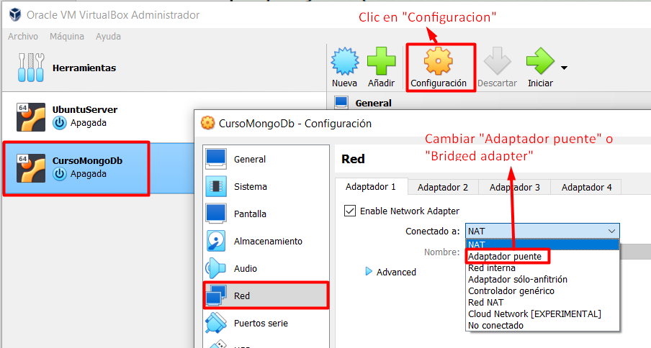

Ahora se puede iniciar la maquina virtual dando clic en el botón “Iniciar”

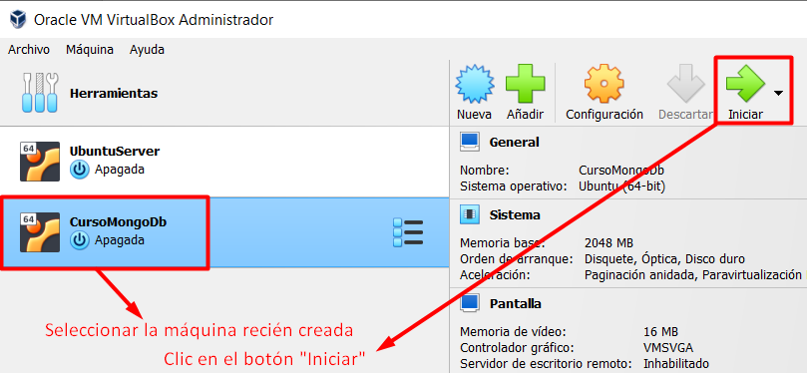

Debe aparecer una ventana con el título “CursoMongoDb [Corriendo]”

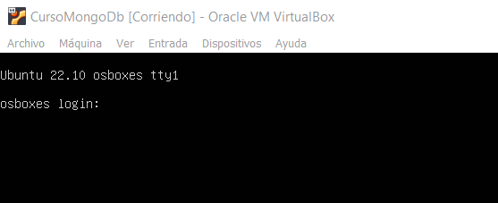

## 1.3 Obtener la ip de la máquina virtual

Con la maquina virtual en ejecución podemos interactuar directamente con ella. Pero no tenemos la posibilidad de copiar y pegar comandos a menos que instalemos el “Virtual Box guest Add on” lo cual esta por fuera del alcance de este laboratorio.

Vamos a usar el programa “Putty” que es un cliente ssh que nos permite conectarnos a una maquina en Linux de la misma forma que usamos el escritorio remoto para conectarnos a una maquina con sistema operativo Windows. Para esto necesitamos obtener la ip de la máquina.

Existen diferentes métodos para obtener la ip de la máquina virtual. Con un comando de Powershell o iniciando sesión directamente en la máquina virtual

Si no podemos obtener la ip con un comando de Powershell, usaremos la alternativa de iniciar sesión en la ventana de Virtual Box.

Para obtener la ip de una máquina virtual en Virtual Box necesitamos el nombre de la máquina, que para este laboratorio hemos nombrado como “CursoMongoDb”. Debemos abrir una terminal de Powershell para lo cual debemos buscar PowerShell en el botón Inicio de Windows

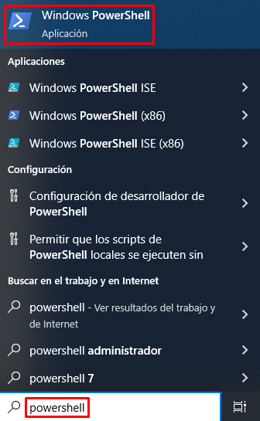

Se abre una terminal de PowerShell en la que se debe pegar el siguiente comando:

arp -a | Where-Object { $_ -match ((& "C:\Program Files\Oracle\VirtualBox\VBoxManage.exe" showvminfo "CursoMongoDb" --machinereadable | Select-String -Pattern 'macaddress1="([A-F0-9]{12})"').Matches.Groups[1].Value -replace '(.{2})(?!$)', '$1-') }

Presionar la tecla “enter” para ejecutar el comando. La salida muestra la dirección ip de la maquina recién creada

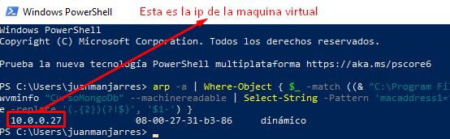

Si el comando anterior no muestra ninguna salida, debemos iniciar sesión en la máquina virtual directamente. Las credenciales para conectarse son las siguientes:

**Login**: osboxes

**Contraseña**: osboxes.org

Después de iniciar sesión debe mostrarse la línea de comandos. Ejecutar el siguiente comando:

ip -4 address show

**Configuración adicional cuando se usa NAT**

Debemos establecer en cual puerto y en cual ip del anfitrión debemos utilizar para poder conectarnos vía ssh usando un cliente como Putty. La siguiente tabla es la guía que usaremos como referencia para hacer la configuración del redireccionamiento de puertos en Virtual Box.

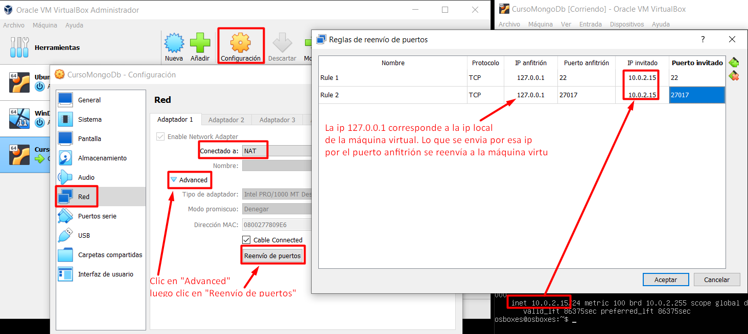

**Conexión a la maquina virtual usando un cliente SSH**

Una vez obtenida la ip de la máquina virtual procedemos a descargar el Putty para establecer una conexión vía ssh

Descargar Putty del siguiente link:

<https://www.chiark.greenend.org.uk/~sgtatham/putty/latest.html>

Buscar en la página el ejecutable y descargarlo, no requiere instalación

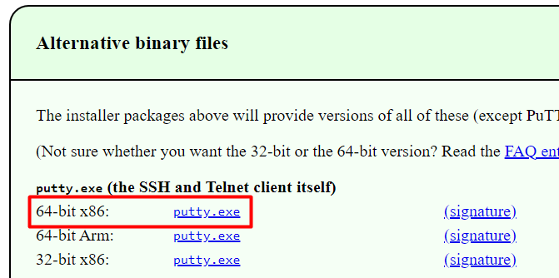

Abrir el archivo “putty.exe” que se guardó en la carpeta de descargas del navegador. Se abre una ventana con el título “Putty Configuration”. En la opción “Host name (or ip address)” colocar la ip de la máquina virtual y dar clic en el botón “Open”

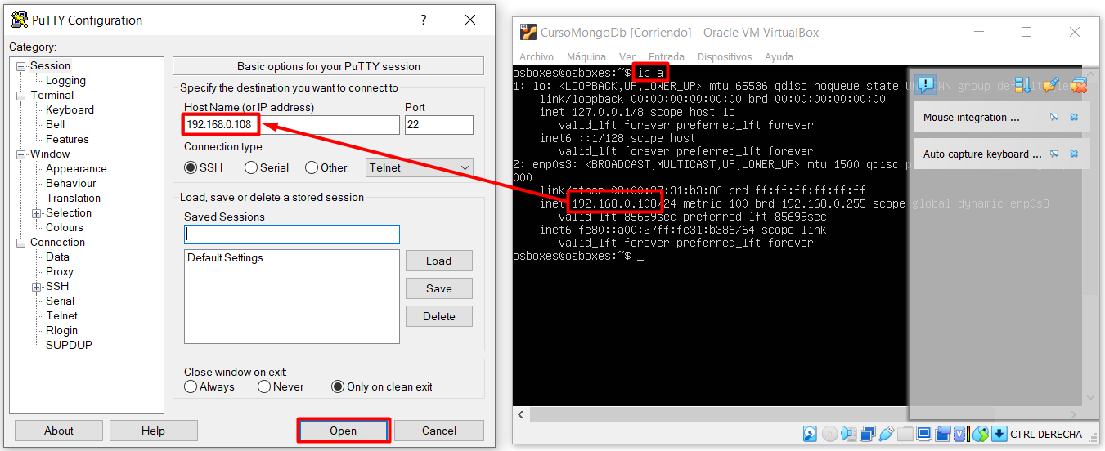

La primera vez que se hace una conexión a la maquina virtual aparece una ventana que pregunta si se debe confiar en el “fingerprint” o “huella” del servidor ssh. Damos clic en el botón “Accept”

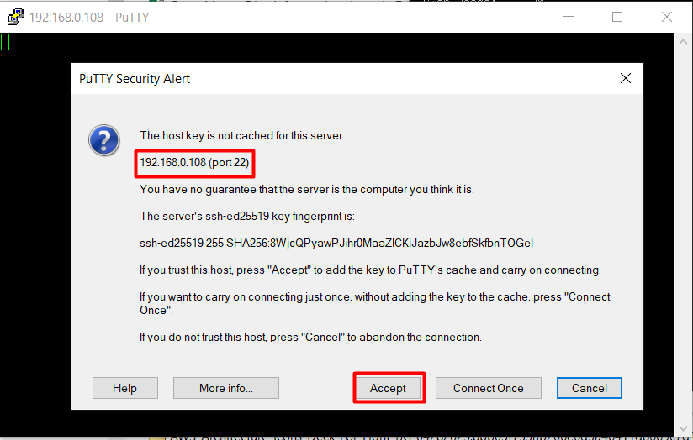

Debe mostrase la ventana con la terminal de Putty donde debemos iniciar sesión

**Login**: osboxes

**Contraseña**: osboxes.org

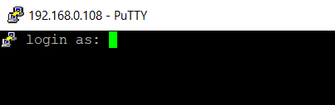

Con esto llegamos al final de la primera parte de este laboratorio. A continuación, procedemos a instalar el servidor de MongoDb 6.0

# 2. INSTALACIÓN DEL SERVIDOR DE MONGODB 6.0 COMMUNITY EDITION

La instalación del servidor de MongoDb se puede realizar de dos maneras; usando un manejador de paquetes como el “*apt*” de Ubuntu o hacer la instalación manual descargando los binarios comprimidos, creando carpetas e iniciando el servidor manualmente. Si nuestra máquina no tiene restricciones de seguridad se puede utilizar el primer método utilizando un manejador de paquetes en caso contrario debemos proceder a la sección 2.2 que describe como hacer la instalación manual.

***Copiar y pegar hacia y desde Putty***

Para pegar texto en Putty existen varias formas. La más sencilla consiste en dar clic con el botón derecho del mouse. Otra forma es presionar la combinación de teclas MAYUS + SUPR

## 2.1 Instalación utilizando un manejador de paquetes

Primero instalar paquetes requeridos. Copiar el comando que se muestra a continuación y pegarlo en la terminal de Putty:

sudo apt-get install gnupg curl

Importar la llave publica GPG

curl -fsSL https://pgp.mongodb.com/server-6.0.asc | \

   sudo gpg -o /usr/share/keyrings/mongodb-server-6.0.gpg \

   --dearmor

Crear una lista de archivos para MongoDb

echo "deb [ arch=amd64,arm64 signed-by=/usr/share/keyrings/mongodb-server-6.0.gpg ] https://repo.mongodb.org/apt/ubuntu jammy/mongodb-org/6.0 multiverse" | sudo tee /etc/apt/sources.list.d/mongodb-org-6.0.list

Recargar la base de datos local de paquetes

sudo apt-get update

Instalar la última versión de MongoDb

sudo apt-get install -y mongodb-org

Antes de iniciar el servicio debemos hacer un cambio en el archivo de configuración para poder conectarse al servidor con Compass. Ejecutar el siguiente comando:

sudo sed -i 's/bindIp: 127.0.0.1/bindIp: 0.0.0.0/g' /etc/mongod.conf

Ahora podemos iniciar el servicio

sudo systemctl start mongod

Para validar que el servicio se inició correctamente:

sudo systemctl status mongod

La salida del comando anterior debe ser algo como la siguiente captura:

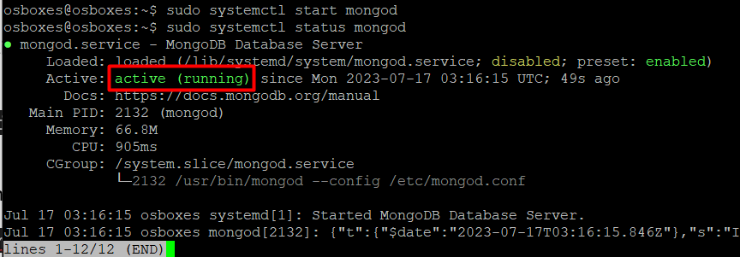

Presionar la tecla “q” para finalizar el comando

## 2.2. Instalación manual de MongoDb

#Instalar dependencias

sudo apt-get install -y libcurl4 libgssapi-krb5-2 libldap-2.5-0 libwrap0 libsasl2-2 libsasl2-modules libsasl2-modules-gssapi-mit snmp openssl liblzma5

#Descargar instalador

wget https://fastdl.mongodb.org/linux/mongodb-linux-x86_64-ubuntu2204-6.0.8.tgz

#Descomprimir

tar -zxvf mongodb-linux-x86_64-ubuntu2204-6.0.8.tgz

#Mover a la carpeta local

sudo mv mongodb-linux-x86_64-ubuntu2204-6.0.8 /usr/local/mongodb

#Crear un vínculo simbólico para los binarios

sudo ln -s /usr/local/mongodb/bin/* /usr/local/bin/

#Crear carpetas y asignar permisos

sudo mkdir -p /var/lib/mongo

sudo mkdir -p /var/log/mongodb

sudo chown `whoami` /var/lib/mongo

sudo chown `whoami` /var/log/mongodb

#Crear el archivo de configuración

echo '

processManagement:

fork: true

net:

bindIp: 0.0.0.0

port: 27017

storage:

dbPath: /var/lib/mongo

systemLog:

destination: file

path: "/var/log/mongodb/mongod.log"

logAppend: true

storage:

journal:

enabled: true

' > mongod.conf

#Iniciar el servidor

mongod --fork --config mongod.conf

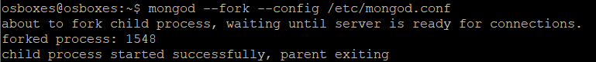

#Verificar que hay un proceso escuchando en la ip 0.0.0.0 por el puerto 27017

ss -l | grep 0.0.0.0:27017

#Detener el servidor. Pero después de haber completado la tercera parte de este laboratorio

mongod –shutdown

sudo kill $(ps aux | grep mongo | grep -v grep | cut -d' ' -f6)

3. IMPORTAR UN ARCHIVO JSON EN UNA BASE DE DATOS MONGODB UTILIZANDO COMPASS

Una vez instalado e iniciado el servidor de MongoDb, vamos a establecer una conexión desde la aplicación MongDb Compass.

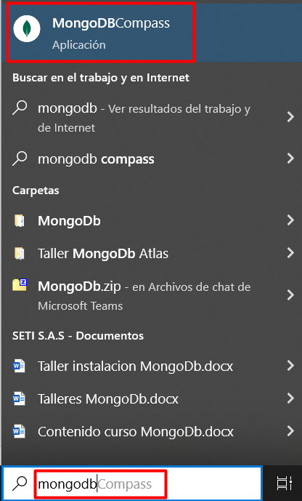

Al iniciar Compass se abre una ventana donde aparece “New Connection” por defecto se muestra una cadena de conexión a un servidor local. Dependiendo de la configuración de red de la máquina virtual cambiaremos la ip de conexión de lo contrario se usa la ip por defecto

## 3.1 Conexión al servidor MongoDb corriendo en una máquina virtual con red “NAT”

La conexión es más fácil. Solo se debe dará clic en el botón “Connect” por defecto la cadena de conexión apunta a la ip de la interfaz local de red 127.0.0.1

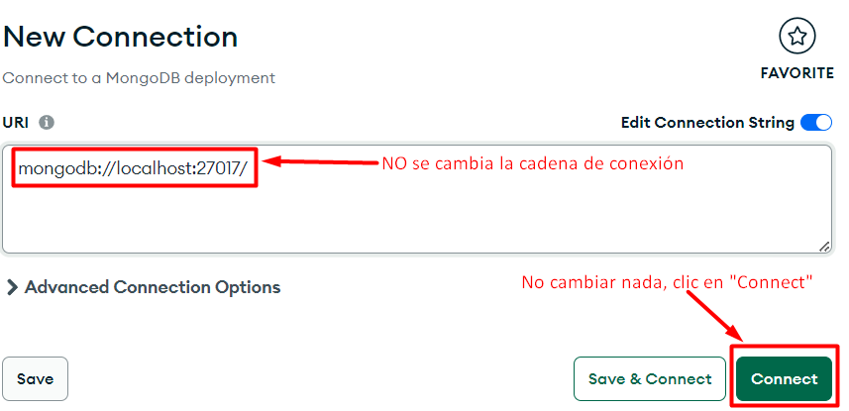

## 3.2 Conexión al servidor MongoDb corriendo en una máquina virtual con red “Adaptador Puente”

En este caso debemos cambiar el texto “localhost” por la ip de la máquina virtual donde se instaló MongoDb

Luego clic en el botón “Connect”. La ventana cambia a algo como esto:

Ahora procedemos a crear una base de datos e importar un archivo con películas. Dar clic en el botón “Create database”

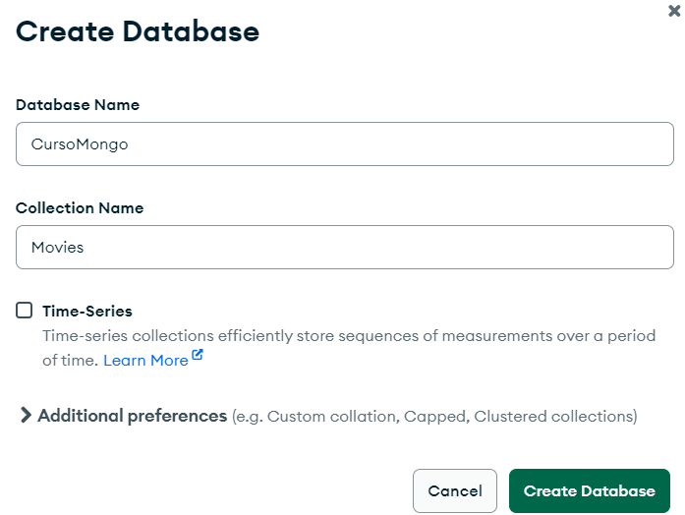

Ahora, importar un archivo json con la información de películas. Descargar el archivo de la url:

<https://github.com/prust/wikipedia-movie-data/blob/91ae721d3672e8ef4f15b213c763a634250ef61a/movies.json>

Dar clic en el botón “Import data” y en la ventana tipo explorador seleccionar el archivo “movies.json”

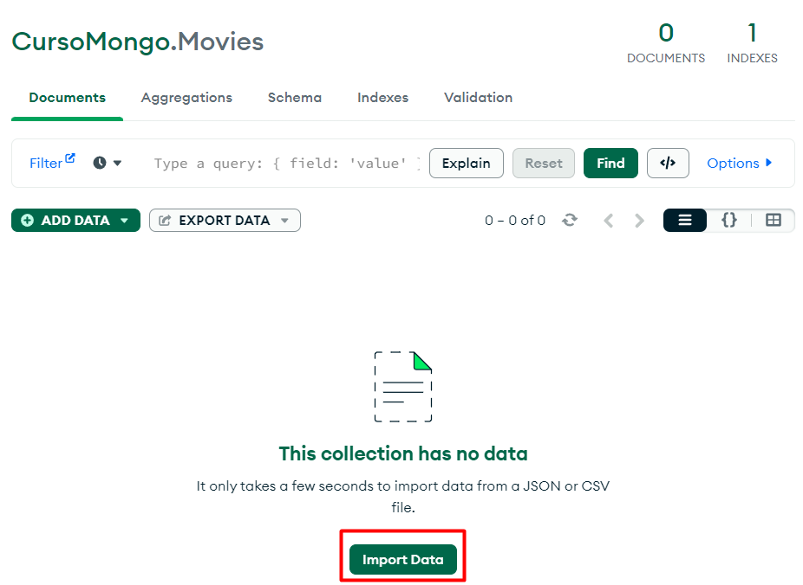

Después de seleccionar el archivo, debe mostrarse la siguiente ventana:

Dar clic en el botón “Import” al finalizar el proceso en la esquina inferior izquierda de la ventana aparece lo siguiente:

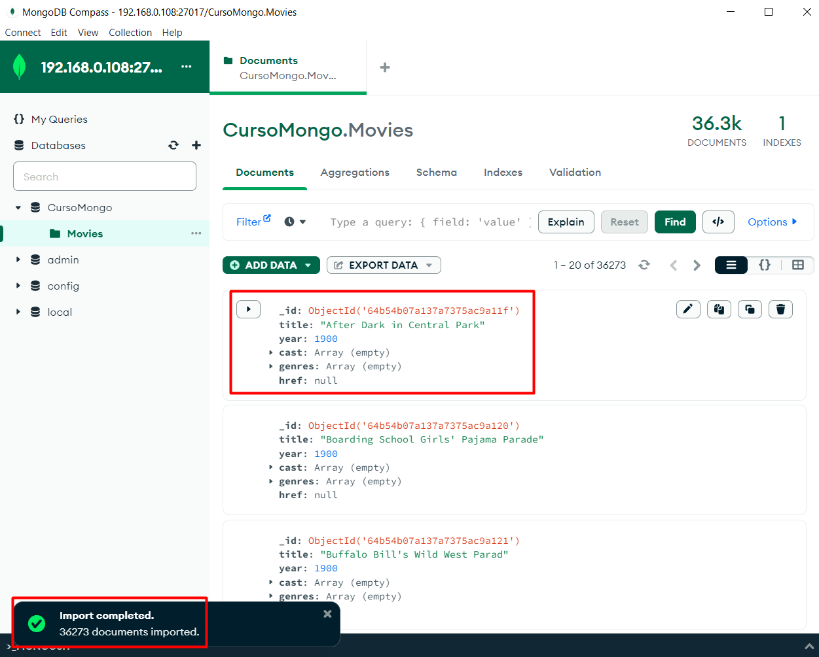

Ahora vamos a filtrar las películas de género “Drama”. Debemos escribir en el cuadro de texto “Filter” la siguiente expresión: {genres: “Drama”}

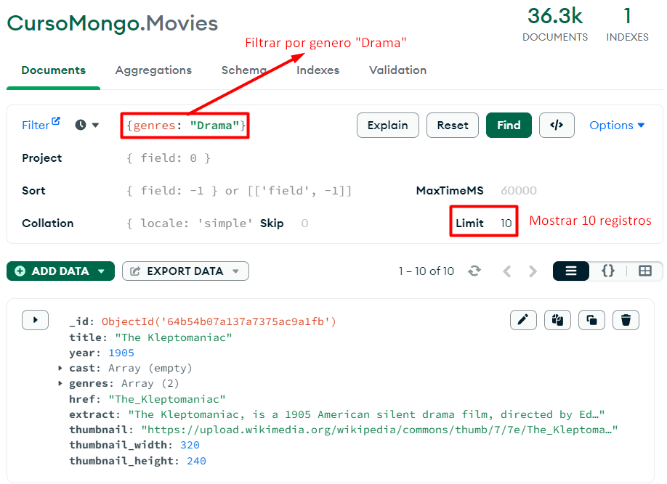

# 4. REFERENCIAS

Crear una maquina virtual a partir de una imagen vdi

<https://www.osboxes.org/guide/>

Putty

<https://www.putty.org/>

Instalación de MongoDb en Ubuntu

<https://www.mongodb.com/docs/manual/tutorial/install-mongodb-on-ubuntu/>

Instalación manual de MongoDb en Ubuntu

<https://www.mongodb.com/docs/manual/tutorial/install-mongodb-on-ubuntu-tarball/>

<https://www.mongodb.com/docs/manual/reference/configuration-options/#std-label-conf-file>

<https://www.mongodb.com/docs/manual/reference/program/mongod/#mongodb-binary-bin.mongod>